TUGAS PERTEMUAN 6

PRAKTIKUM ALGORITMA & STRUKTUR DATA



TYAN NUR KHOLLIS

41520010057

TEKNIK INFORMATIKA

Simulasi Program

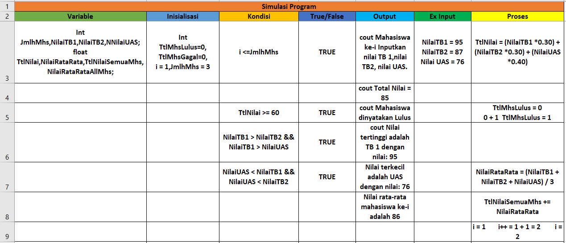

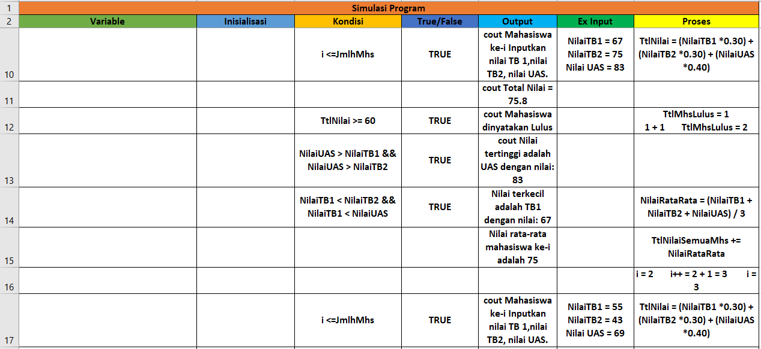

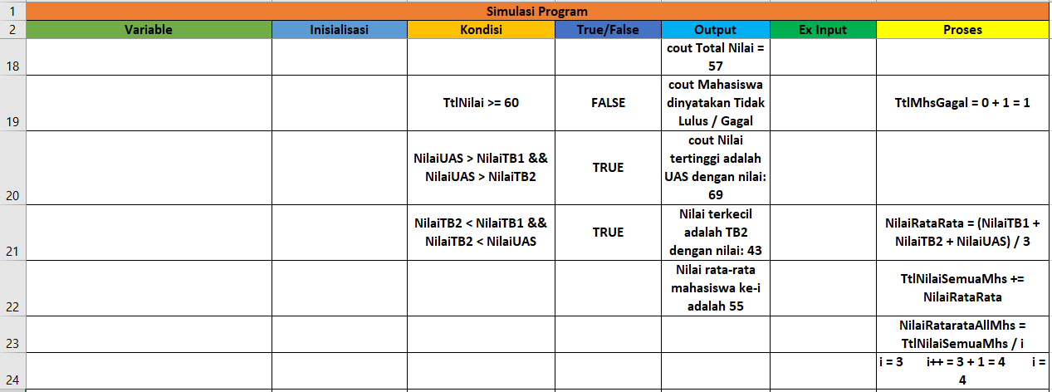

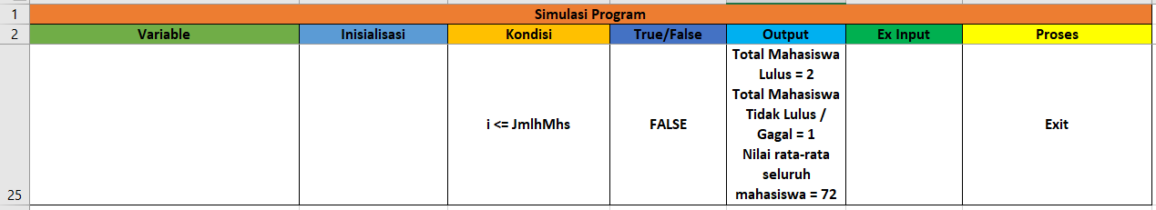

Code Program

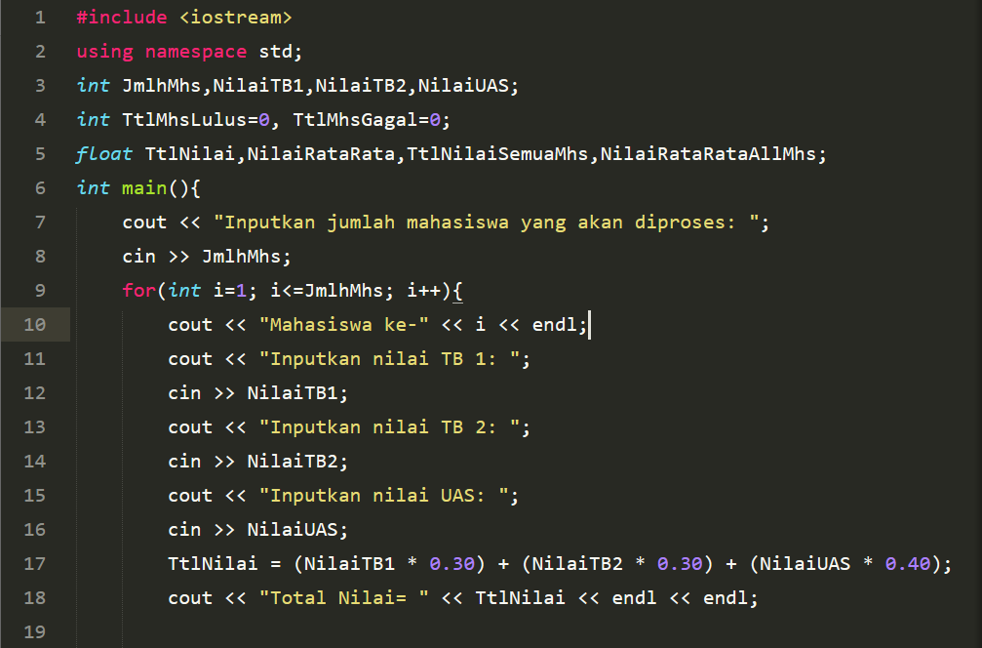

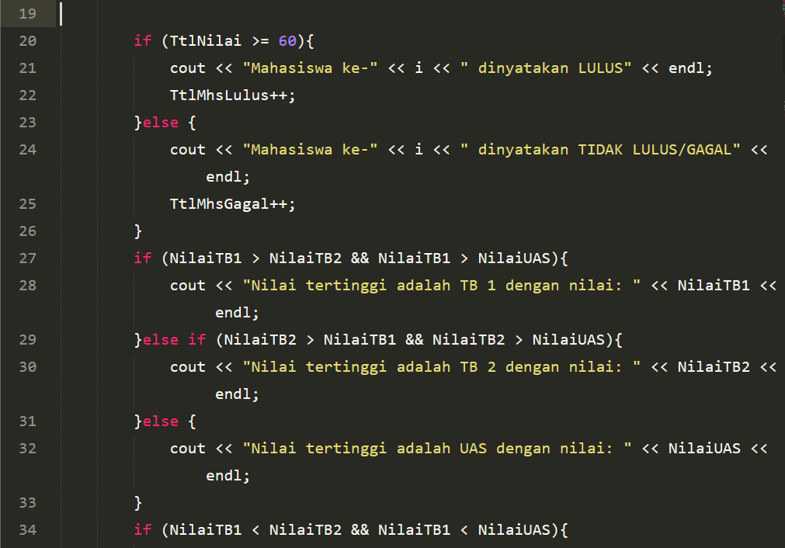

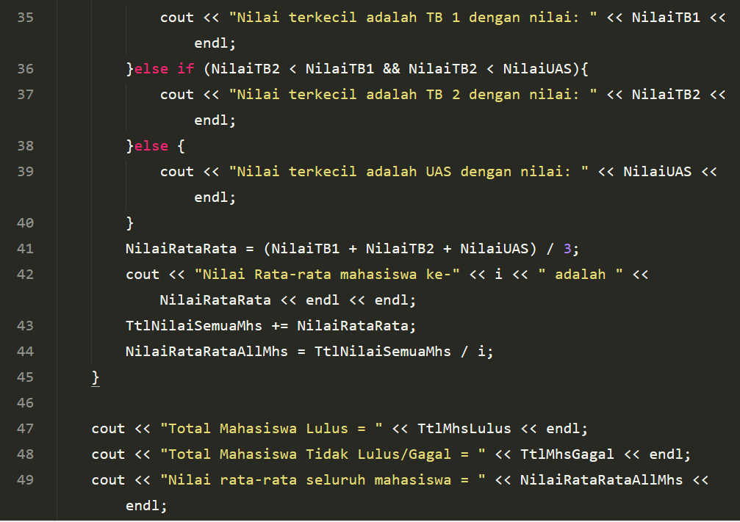

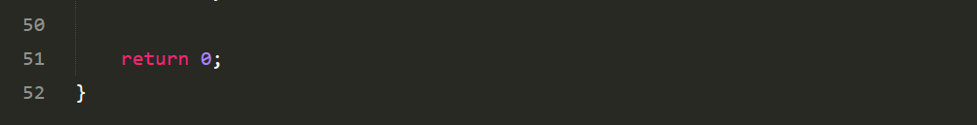

#include <iostream>

using namespace std;

int JmlhMhs,NilaiTB1,NilaiTB2,NilaiUAS;

int TtlMhsLulus=0, TtlMhsGagal=0;

float TtlNilai,NilaiRataRata,TtlNilaiSemuaMhs,NilaiRataRataAllMhs;

int main(){

cout << "Inputkan jumlah mahasiswa yang akan diproses: ";

cin >> JmlhMhs;

for(int i=1; i<=JmlhMhs; i++){

cout << "Mahasiswa ke-" << i << endl;

cout << "Inputkan nilai TB 1: ";

cin >> NilaiTB1;

cout << "Inputkan nilai TB 2: ";

cin >> NilaiTB2;

cout << "Inputkan nilai UAS: ";

cin >> NilaiUAS;

TtlNilai = (NilaiTB1 \* 0.30) + (NilaiTB2 \* 0.30) + (NilaiUAS \* 0.40);

cout << "Total Nilai= " << TtlNilai << endl << endl;

if (TtlNilai >= 60){

cout << "Mahasiswa ke-" << i << " dinyatakan LULUS" << endl;

TtlMhsLulus++;

}else {

cout << "Mahasiswa ke-" << i << " dinyatakan TIDAK LULUS/GAGAL" << endl;

TtlMhsGagal++;

}

if (NilaiTB1 > NilaiTB2 && NilaiTB1 > NilaiUAS){

cout << "Nilai tertinggi adalah TB 1 dengan nilai: " << NilaiTB1 << endl;

}else if (NilaiTB2 > NilaiTB1 && NilaiTB2 > NilaiUAS){

cout << "Nilai tertinggi adalah TB 2 dengan nilai: " << NilaiTB2 << endl;

}else {

cout << "Nilai tertinggi adalah UAS dengan nilai: " << NilaiUAS << endl;

}

if (NilaiTB1 < NilaiTB2 && NilaiTB1 < NilaiUAS){

cout << "Nilai terkecil adalah TB 1 dengan nilai: " << NilaiTB1 << endl;

}else if (NilaiTB2 < NilaiTB1 && NilaiTB2 < NilaiUAS){

cout << "Nilai terkecil adalah TB 2 dengan nilai: " << NilaiTB2 << endl;

}else {

cout << "Nilai terkecil adalah UAS dengan nilai: " << NilaiUAS << endl;

}

NilaiRataRata = (NilaiTB1 + NilaiTB2 + NilaiUAS) / 3;

cout << "Nilai Rata-rata mahasiswa ke-" << i << " adalah " << NilaiRataRata << endl << endl;

TtlNilaiSemuaMhs += NilaiRataRata;

NilaiRataRataAllMhs = TtlNilaiSemuaMhs / i;

}

cout << "Total Mahasiswa Lulus = " << TtlMhsLulus << endl;

cout << "Total Mahasiswa Tidak Lulus/Gagal = " << TtlMhsGagal << endl;

cout << "Nilai rata-rata seluruh mahasiswa = " << NilaiRataRataAllMhs << endl;

return 0;

}